
22/02/2019
Todos los Niveles y Modalidades Oficiales
SECRETARÍA DE ASUNTOS DOCENTES DE AVELLANEDA
DIRECTIVOS / SECRETARIOS
-IMPORTANTE- SUNA (SISTEMA ÚNICO DE NOVEDADES DE AGENTES)
ÁREA COMUNICADOS
FECHA:
RAMA:
EMITE:
DESTINO:
OBJETO:
TRANSCRIBE:

COMUNICADO Nº 10/2019

SUNA (Sistema Único de Novedades de Agentes)
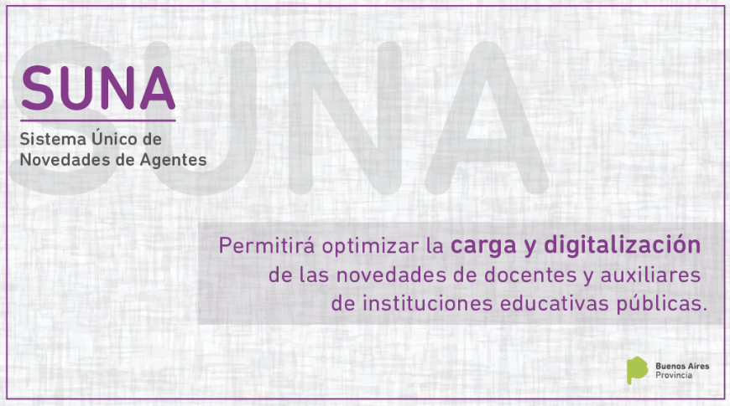

La Dirección General de Cultura y Educación de la Provincia de Buenos Aires pondrá en marcha, el Sistema Único de Novedades de Agentes (SUNA). Permitirá sistematizar en forma digital los movimientos y novedades del personal docente y auxiliar de cada institución educativa.

¿En qué consiste?

SUNA es una herramienta que integra datos de las bases existentes y permite cargar desde cada escuela las novedades y los movimientos del personal docente y auxiliar de cada establecimiento (altas, bajas, ceses, prolongación de suplencias, entre otros) en forma inmediata e integral. De esta forma, reduce el margen de errores porque elimina los tiempos burocráticos y administrativos.
En la actualidad, el proceso de notificación de altas, ceses, inasistencias y cualquier otro movimiento o novedad de la situación de docentes y auxiliares dentro de las escuelas se registra en una planilla de papel, de manera manual, con los errores que conlleva, y los reclamos requieren de un trámite presencial tedioso.
SUNA elimina el uso de la documentación en papel, se puede utilizar desde el celular, ahorra los trámites presenciales, agiliza la carga de las suplencias y evita generar deudas con los ceses.

¿Qué otros beneficios ofrece?

El sistema, que se pondrá en marcha progresivamente en dos etapas a partir de diciembre, logra reducir tiempos administrativos, agilizar los pedidos de cobertura, otorgar transparencia y acceder al estado de cada novedad en tiempo real.
Los equipos directivos se benefician, en particular, ya que se eliminan las planillas de papel y el trámite presencial para pedidos de cobertura. Esto implica que se tiene un conocimiento en tiempo real del estado de cada novedad, se reducen las tareas administrativas, se eliminan tiempos muertos del proceso porque se agiliza la carga.
También, permite una visión integral de los aspectos pedagógicos y administrativos al asegurar un entrecruzamiento de datos del Programa de Designación y Desempeño y el sistema Host (Sistema de Liquidaciones).
En definitiva, el nuevo sistema mejora la calidad de la carga y elimina los intermediarios en el flujo de la información; notifica en tiempo real las novedades y los movimientos de agentes; garantiza la rigurosidad en la captura y generación de datos y asegura el control de la validez de los datos ingresados por el entrecruzamiento de datos.

Manual de Usuario:
- http://www.sadavellaneda.com.ar/index.php/repository/SUNA/Manual-de-Usuario-SUNA/

Capacitaciones sobre SUNA, el Sistema Único de Novedades de Agentes:
- http://abc.gob.ar/capacitaciones-SUNA

Canales de Comunicación:
- http://infosuna.abc.gob.ar
- contactosuna@abc.gob.ar
- Tel 0800-222-0578
Preguntas Frecuentes SUNA:
- http://infosuna.abc.gob.ar/preguntas-frecuentes/

